ПАМЯТКА о запрете купания в неустановленных местах
Администрация Бессоновского сельского поселения предупреждает, что использование водных объектов, расположенных на территории Бессоновского сельского поселения для купания и массового отдыха в период летнего сезона строго запрещено. Вблизи водных объектов, установлены предупреждающие аншлаги «Купание запрещено».
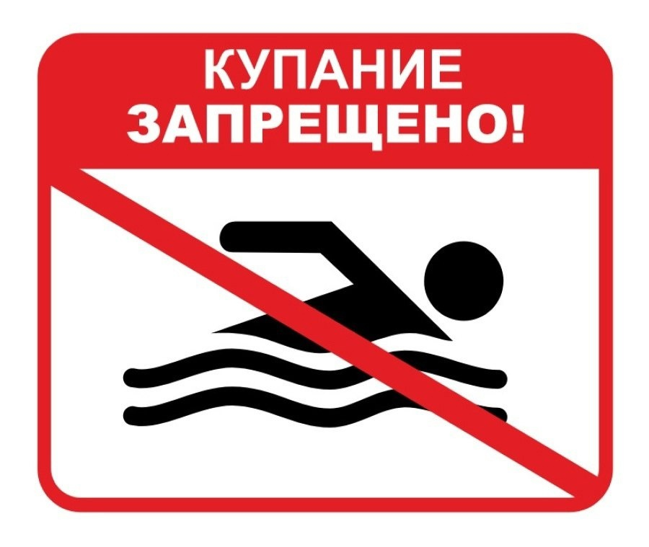
Лето — замечательная пора для отдыха детей и взрослых. В теплые дни хочется отдохнуть у водоема, искупаться в реке. Однако, беспечное поведение на водном объекте, неорганизованное и бесконтрольное купание таят в себе серьезную опасность. Одной из основных причин гибели людей на водных объектах является купание в неустановленных местах. При нырянии в незнакомых местах можно удариться головой, потерять сознание и погибнуть. Бесконтрольно купающиеся дети часто допускают переохлаждение тела, испытывают судороги, которые сводят руку, а чаще ногу или обе ноги, что может привести к гибели.
Помните, что на водоемах запрещено:
- купаться в необследованных водоемах, в местах, где выставлены щиты (аншлаги) с надписями о запрете купания;
- купаться в состоянии алкогольного опьянения;
- прыгать в воду с сооружений, не приспособленных для этих целей;
- загрязнять и засорять водоемы;
- плавать на досках, бревнах, лежаках, автомобильных камерах, надувных матрацах;
- приводить с собой животных в места массового отдыха населения н
- управлять маломерным судном лицам в состоянии алкогольного и (или) наркотического опьянения.
Напоминаем, что купание граждан в водоемах, где оно запрещено, одна из основных причин гибели людей.
Отдыхая на водоемах, не оборудованных в соответствии с требованиями безопасности, вы подвергаете свою жизнь серьезной опасности! Помните, что обязательное соблюдение всех правил поведения на воде – залог сохранения здоровья и спасения жизни многих людей.
Безопасность жизни детей на водоемах во многих случаях зависит
ТОЛЬКО ОТ ВАС!
В связи с наступлением жаркой погоды, в целях недопущения гибели детей на водоемах в летний период обращаемся к Вам с убедительной просьбой: провести разъяснительную работу о правилах поведения на природных и искусственных водоемах и о последствиях их нарушения.
Этим Вы предупредите несчастные случаи с Вашими детьми на воде, от этого зависит жизнь Ваших детей сегодня и завтра.
Категорически запрещено купание:
- детей без надзора взрослых;
- в незнакомых местах;
- на надувных матрацах, камерах и других плавательных средствах (без надзора взрослых);
Берегите себя и своих близких.

